（様式１）
平成２８年度 住民サービス部門 モデル「道の駅」 応募調書
平成２８年 ○月 ○日作成
道の駅名
道の駅設置者・代表者
代表者の役職、氏名
担当者の役職、氏名
連絡先 | TEL： | E-Mail：
道の駅の所在地
整備手法 | 単独型 ・ 一体型 | 全体施設面積 | ㎡
接する道路の路線名 |  | 道路管理者
登録年月 | 平成 年 月 | 開業年月 | 平成 年 月
１．地域概要
・「道の駅」が設置されている地域の状況や上位計画による位置付け等を記載して下さい。
・位置図（周辺状況がわかるもの）と「道の駅」の施設レイアウト図（一体型の場合は道路区域と施設区域がわかるもの）を貼付して下さい。
・今回応募を求める「住民サービス部門」について、「道の駅」をフィールドとして住民生活の支援に関する取組を実施するに至った背景等を記載して下さい。
・「道の駅」の所在地が中山間地域及び漁村地域等であることの説明を記入してください。

２．開業から現在までの運営状況
・開業から現在に至るまで、「道の駅」として安定的な運営を継続していることが分かる資料を貼付して下さい。
・「道の駅」の運営状況については、駅全体としての運営状況に加え、「道の駅」の基本機能である「休憩機能」「情報発信機能」「地域連携機能」からみた状況についても記載して下さい。

３．当該地域における「住民サービス」に関する課題及びその要因
・当該地域における「住民サービス」に関する地域課題やその要因を具体的に記載して下さい。

４．応募条件の確認
（１）住民サービス関連の施設状況
・「道の駅」区域内、あるいは「道の駅」区域に隣接して、行政サービス施設、保育所や託児所など子育てサポート施設、病院や特別養護老人ホーム、デイサービス施設、コミュニケーション施設、郵便局、図書館等、小さな拠点の形成を目指した住民サービス関連施設が複数立地していることがわかる図面を貼付して下さい。なお図面には「道の駅」の区域界、縮尺を明記して下さい。
・立地している住民サービス関連施設について、その運営内容、運営年数を施設ごとに記載して下さい。また運営年数の平均値も記載願います。

（２）住民サービス向上に資する取組状況
・「道の駅」を拠点として、高齢化社会に対応した地域福祉向上のための取組、地域課題に対応した住民生活支援のための取組など、公共の福祉を増進することを目的とした地域住民サービス向上に資する現在実施している取組（移動販売、高齢者の安否確認、デマンドバス・デマンドタクシーの運行、役場機能等）について、実施内容、実施年数をメニューごとに記載して下さい。
・取組メニューの実施内容については、図表や写真等を活用して分かりやすく整理願います。また実施年数の平均値も記載願います。

（３）取組に関する先駆性又は独創性
・同様の取組を検討する「道の駅」の模範となる先駆性･独創性について記載して下さい。
・どのような点が先駆的・独創的か、図表や写真等を活用して分かりやすく説明願います。

５．取組実施による成果・効果
・「住民サービス」に関する取組による成果・効果が継続的に得られていることを具体的に記載して下さい。
・効果については、住民生活を支援する施設の利用者数、取組メニューの利用実績など、極力定量的に説明願います。
・利用者満足度調査等を実施している場合には、その結果より利用者側からみた取組の効果についても説明願います。
・また図表・グラフ等を活用して分かりやすく整理願います。

６．今後の取組予定
・「住民サービス」に関する取組について、今後の実施予定や新たな展開等があれば記載して下さい。

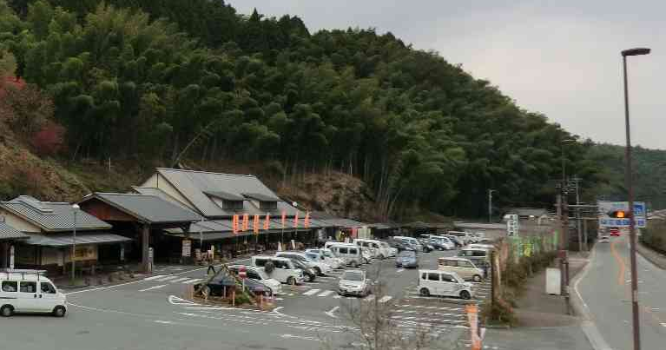

（様式１）
平成２８年度 住民サービス部門 モデル「道の駅」 応募調書
平成２８年 ○月 ○日作成
（記入例）
道の駅名
道の駅設置者・代表者
代表者の役職、氏名
担当者の役職、氏名
連絡先 | TEL： | E-Mail：
道の駅の所在地
整備手法 | 単独型 ・ 一体型 | 全体施設面積 | ㎡
接する道路の路線名 |  | 道路管理者
登録年月 | 平成 年 月 | 開業年月 | 平成 年 月
１．地域概要
・「道の駅」が設置されている地域の状況を記載。
・「道の駅」の上位計画による位置付け等を記載。
・住民生活の支援に関する取組を実施するに至った背景等を記載。
・所在地が中山間地域及び漁村地域等であることを記載。

・位置図（周辺状況がわかるもの）を貼付。
位置図

・「道の駅」の施設レイアウト図（一体型の場合は道路区域と施設区域がわかるもの）を貼付。

道の駅の施設図

２．開業から現在までの運営状況
・安定的な運営を継続していることがわかる資料を貼付。
・駅全体としての運営状況に加え、「道の駅」の基本機能である「休憩機能」「情報発信機能」「地域連携機能」からみた状況についても記載。

３．当該地域における「住民サービス」に関する課題及びその要因
・当該地域における「住民サービス」に関する地域課題やその要因を具体的に記載。

４．応募条件の確認
（１）住民サービス関連の施設状況
・「道の駅」区域内、あるいは「道の駅」区域に隣接して、行政サービス施設、保育所や託児所など子育てサポート施設、病院や特別養護老人ホーム、デイサービス施設、コミュニケーション施設、郵便局、図書館等、小さな拠点の形成を目指した住民サービス関連施設が複数立地していることがわかる図面を貼付。図面には「道の駅」の区域界、縮尺を明記。
・立地している住民サービス関連施設について、その運営内容、運営年数を施設ごとに記載。また運営年数の平均値も記載。

道の駅の施設図面
- 行政サービス施設
②保育所

■施設概要
①行政サービス施設
運営内容、運営年数を記載 写真

②保育所
運営内容、運営年数を記載 写真

・
・
・
・

＜平均運営年数 ○年○ヶ月＞

（２）住民サービス向上に資する取組状況
・「道の駅」を拠点として、高齢化社会に対応した地域福祉向上のための取組、地域課題に対応した住民生活支援のための取組など、公共の福祉を増進することを目的とした地域住民サービス向上に資する現在実施している取組（移動販売、高齢者の安否確認、デマンドバス・デマンドタクシーの運行、役場機能等）について、実施内容、実施年数をメニューごとに記載。
・取組メニューの実施内容については、図表や写真等を活用して分かりやすく整理。また実施年数の平均値も記載。

■取組メニュー
①移動販売
実施内容、実施年数を記載 写真

②デマンドバス
実施内容、実施年数を記載 写真

・
・
・
・

＜平均実施年数 ○年○ヶ月＞

（３）取組に関する先駆性又は独創性
・同様の取組を検討する「道の駅」の模範となる先駆性･独創性について記載。
・どのような点が先駆的・独創的か、図表や写真等を活用して分かりやすく説明。

５．取組実施による成果・効果
・「住民サービス」に関する取組による成果・効果が継続的に得られていることを具体的に記載。
・効果については、住民生活を支援する施設の利用者数、取組メニューの利用実績など、極力定量的に説明。
・利用者満足度調査等を実施している場合には、その結果より利用者側からみた取組の効果についても説明。
・また図表・グラフ等を活用して分かりやすく整理。

６．今後の取組予定
・「住民サービス」に関する取組について、今後の実施予定や新たな展開等があれば記載。

